תרגיל מס' 3

**מגישים :**

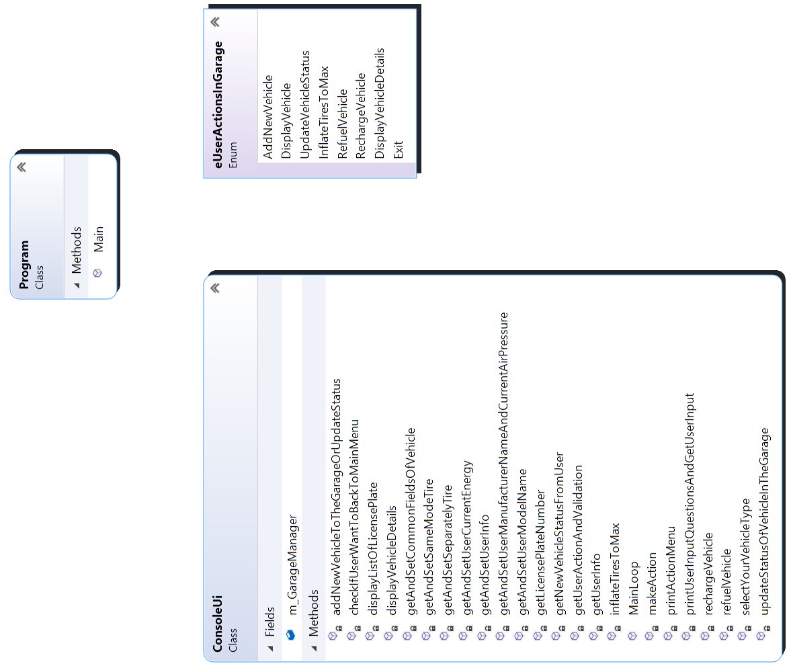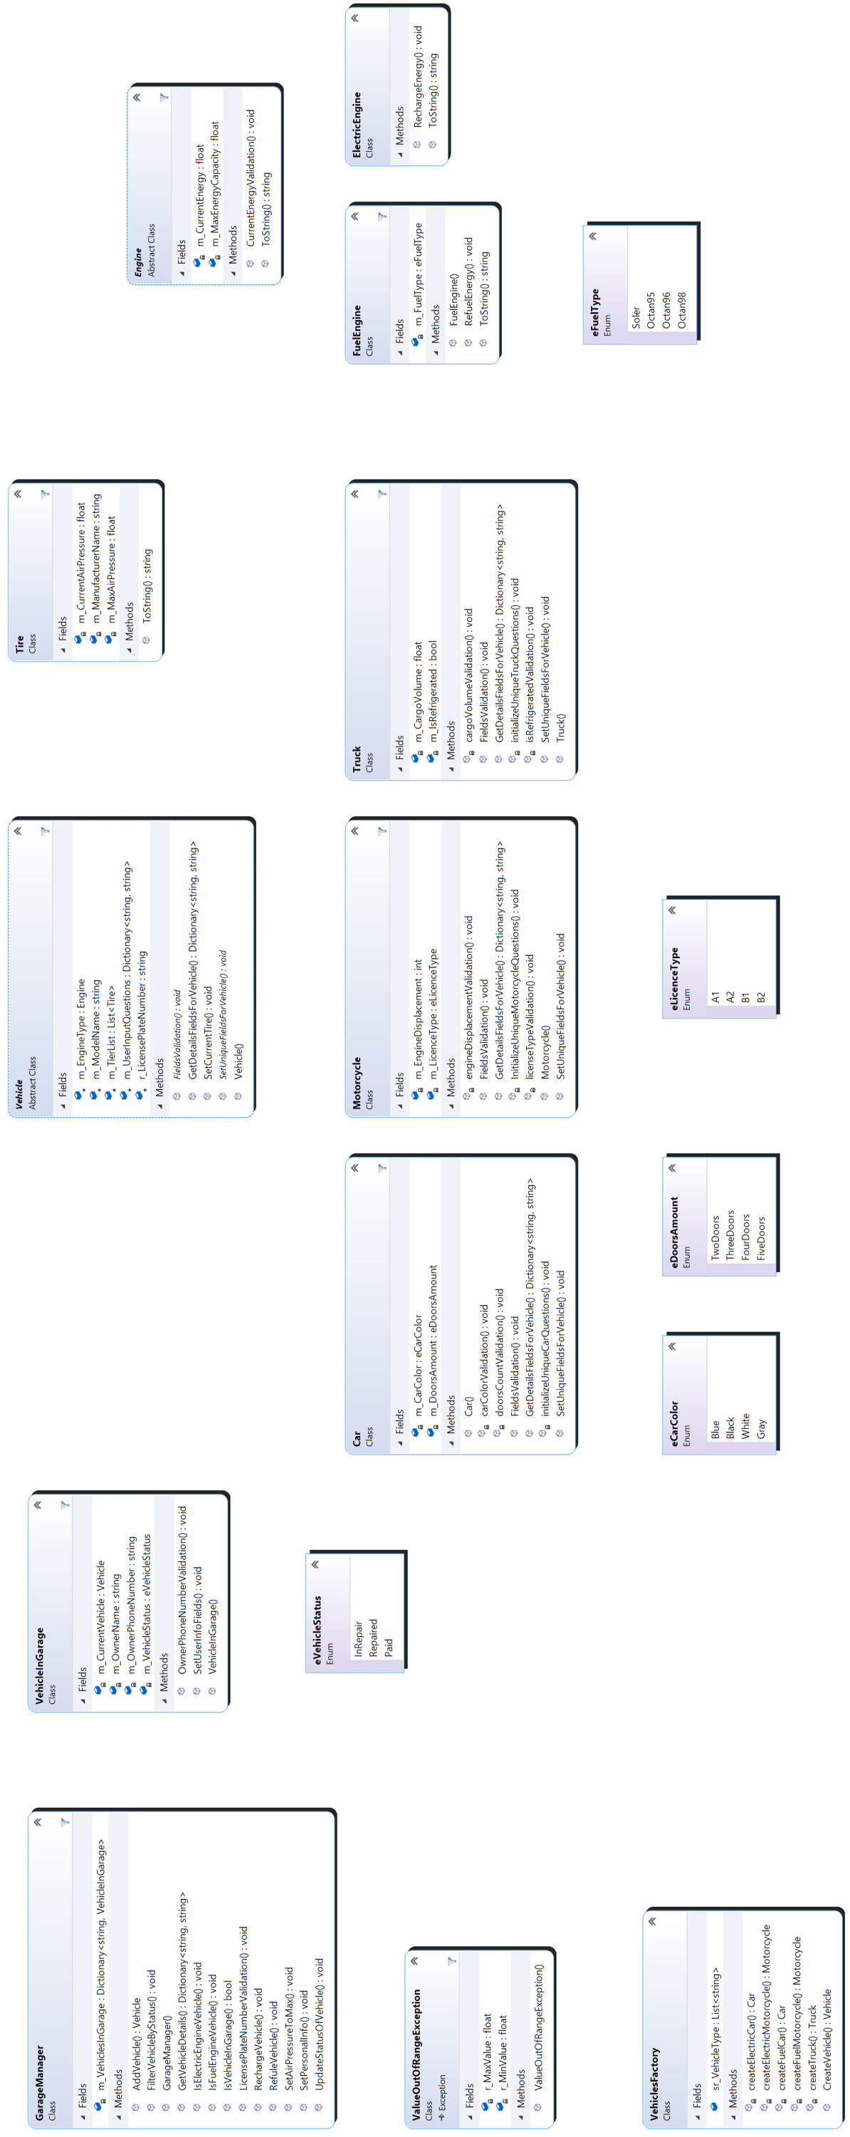

ליאן כהן 322314188

שחר יוסף 322518044

**:Class Diagram**

פירוט מחלקות ו – Enum

Ex03.ConsoleUI –

* Program: נקודת הכניסה של התוכנית, אחראית להפעלת ממשק המשתמש.
* ConsoleUi: מנהלת את ממשק המשתמש כולל תפריט פעולות המוסך, קלט משתמש והצגת פלט.
* eUserActionsInGarage: מייצג פעולות אפשריות במוסך כמו הוספת רכב, עדכון סטטוס.

Ex03.GarageLogic –

* Vehicle: מחלקה אבסטרקטית המייצגת רכב כללי, מכילה שדות משותפים כמו שם דגם, מספר רישוי, סוג מנוע, רשימת צמיגים.
* Car: יורשת מ Vehicle מייצגת רכב פרטי עם שדות ייחודיים כמו צבע ומספר דלתות, כוללת בדיקות קלט ושאלות ייחודיות לרכב.
* eCarColor: מייצג צבעים אפשריים של רכבים: כחול, שחור, לבן ואפור.
* eDoorsAmount: מייצג מספר דלתות ברכב: שתי דלתות, שלוש, ארבע וחמש.
* Motorcycle: יורשת מ Vehicle מייצגת אופנוע עם שדות ייחודיים כמו סוג רישיון ונפח מנוע, ומכילה שאלות ייחודיות לאופנועים.
* eLicenseType: מייצג סוגי רישיונות נהיגהA1, A2, B1, B2
* Truck: יורשת מ Vehicle מייצגת משאית עם שדות ייחודיים כמו נפח מטען והסעה בקירור ומכילה שאלות ייחודיות למשאיות.
* Engine: מחלקה אבסטרקטית המייצגת מנוע כללי, מכילה שדות כמו קיבולת אנרגיה נוכחית ומקסימלית, ומגדירה מתודות לבדיקות קלט של אנרגיה.
* FuelEngine: יורשת מ Engine מייצגת מנוע דלק עם סוג דלק (כמו סולר, אוקטן 95).
* eFuelType: מייצג סוגי דלק - סולר, אוקטן 95, 96, ו-98 כוללת מתודה לפעולת התדלוק.
* ElectricEngine: יורשת מ Engine מייצגת מנוע חשמלי, כוללת מתודות להטענת האנרגיה.
* Tire: מייצגת צמיג של רכב מכילה מידע כמו יצרן, לחץ אוויר נוכחי, ולחץ אוויר מקסימלי
* VehicleInGarage: מייצגת רכב במוסך, שומרת מידע על הבעלים, מספר טלפון, סטטוס תיקון והרכב עצמו.
* eVehicleStatus: מייצג את הסטטוס של הרכב במוסך: בתיקון, תוקן, שולם.
* GarageManager: מנהל את המוסך, כולל פונקציות לניהול רכבים, עדכון סטטוס, תדלוק, הטענה, ניפוח צמיגים ומכילה מילון כאשר מפתחו הוא לוחית רישוי וערכו הוא אובייקט של רכב במוסך.
* ValueOutOfRange: מחלקה שמטפלת בחריגות של ערכים מחוץ לטווח, כולל שדות לטווח מינימלי ומקסימלי.
* Vehicle Factory: מחלקה שאחראית ליצירת רכבים מסוגים שונים לפי בקשת המשתמש (Factory Method).